**Dijagrami aktivnosti**

**Desktop aplikacija**

Pregled stanja na skladištu

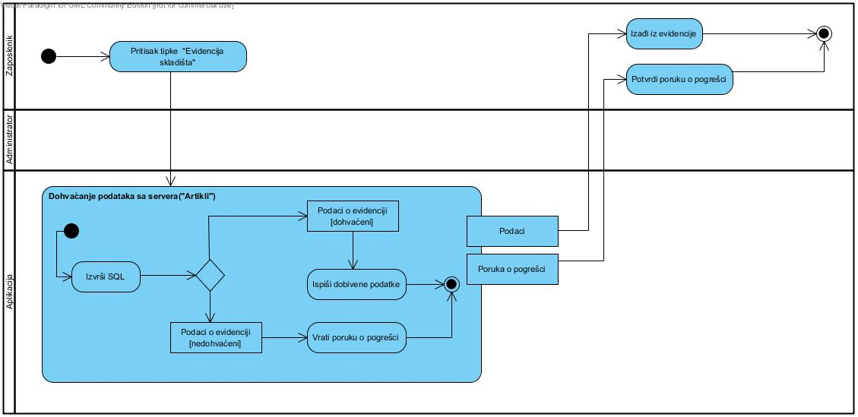

Pregled aktivnih narudžbi

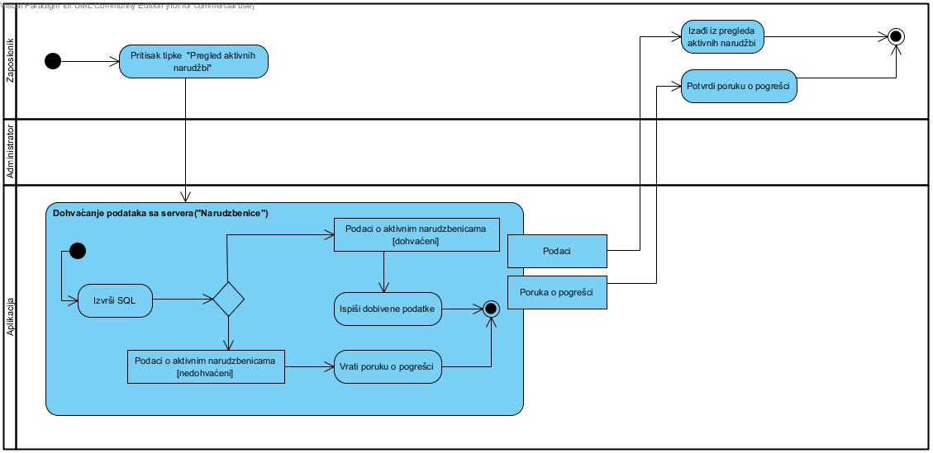

Pregled arhive narudžbi

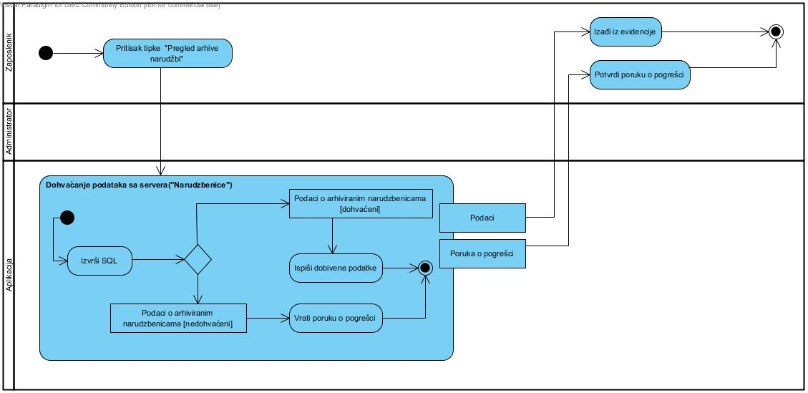

Naručiti od dobavljača

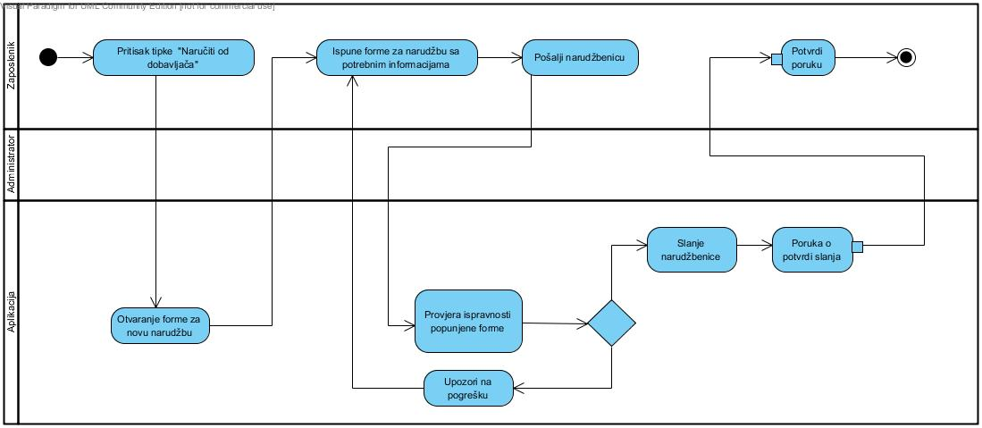

Statistike o narudžbama

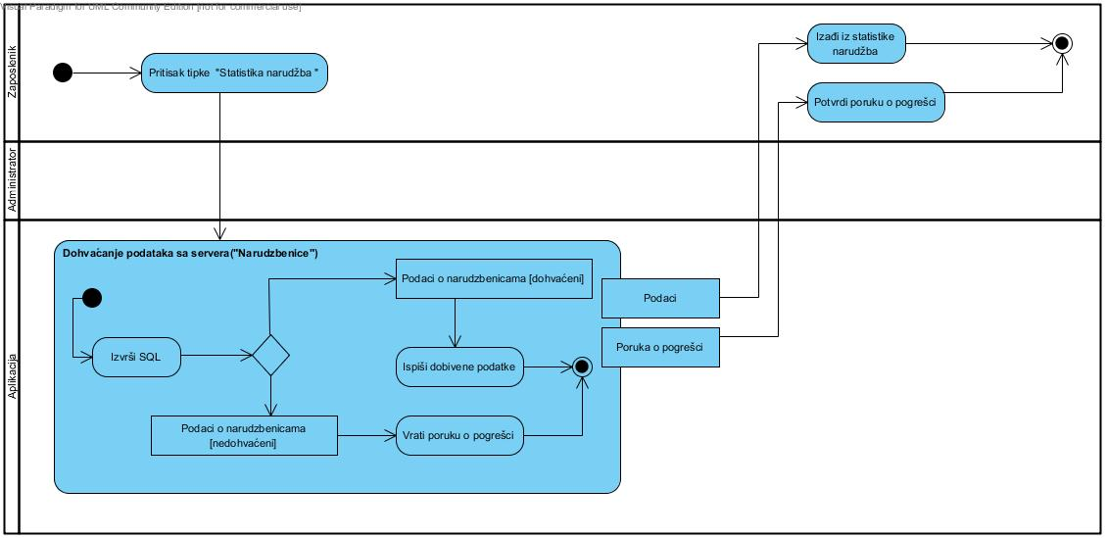

Pregled liste želja

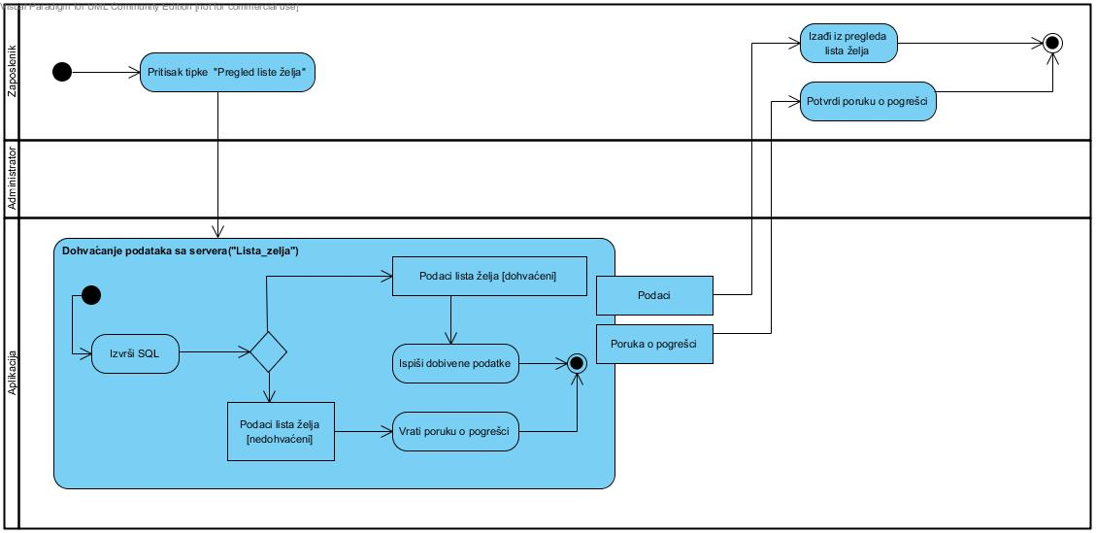

Dodaj i izbriši zaposlenika

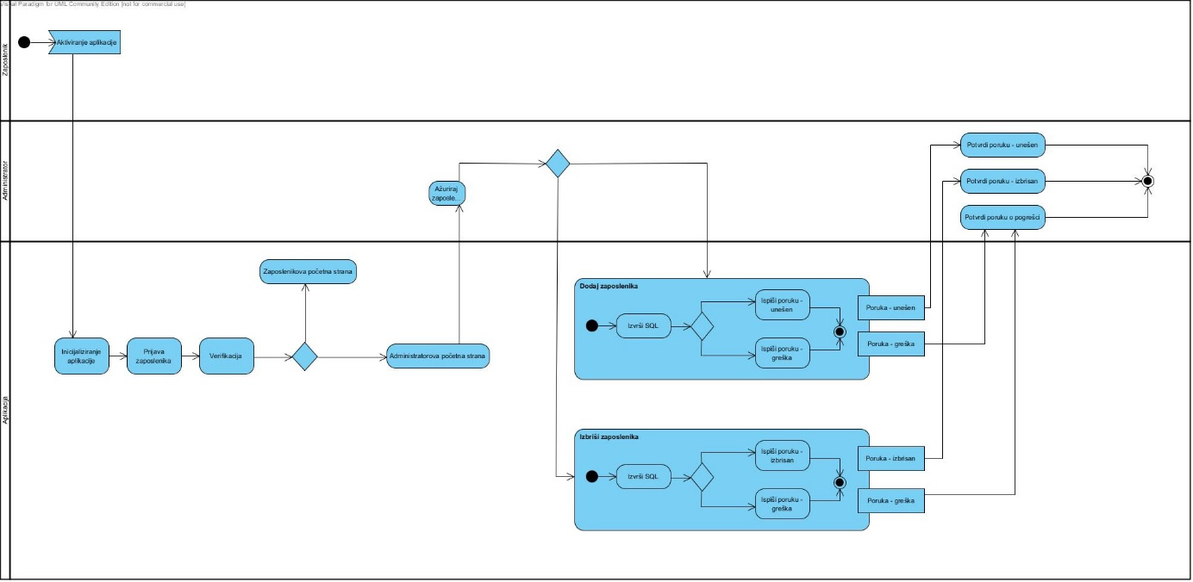

Unesi/izbriši korisnika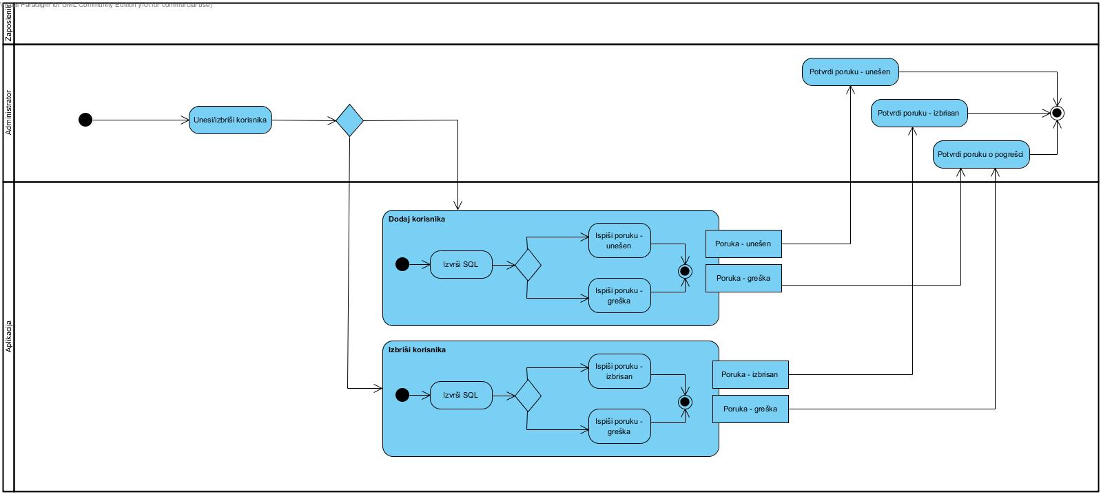

**Mobilna aplikacija**

Provjera košarice

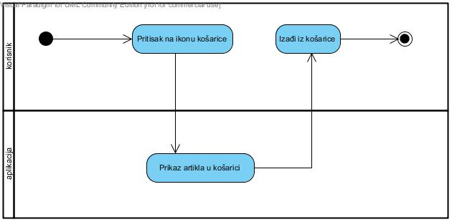

Pregled proizvoda

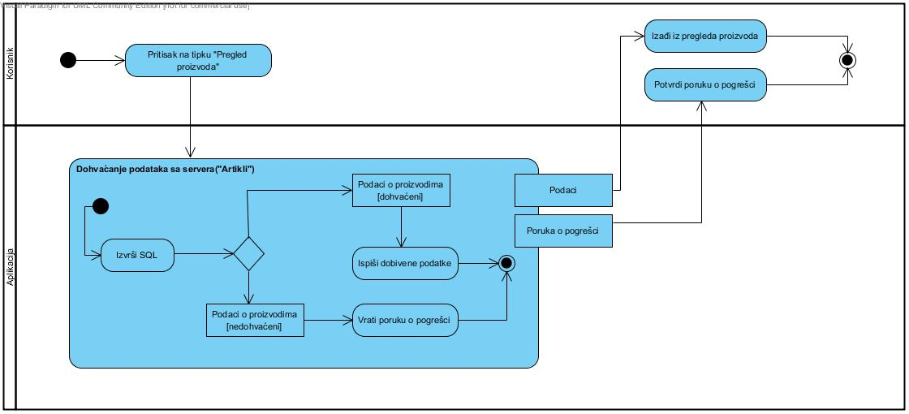

Postavljanje proizvoda u košaricu

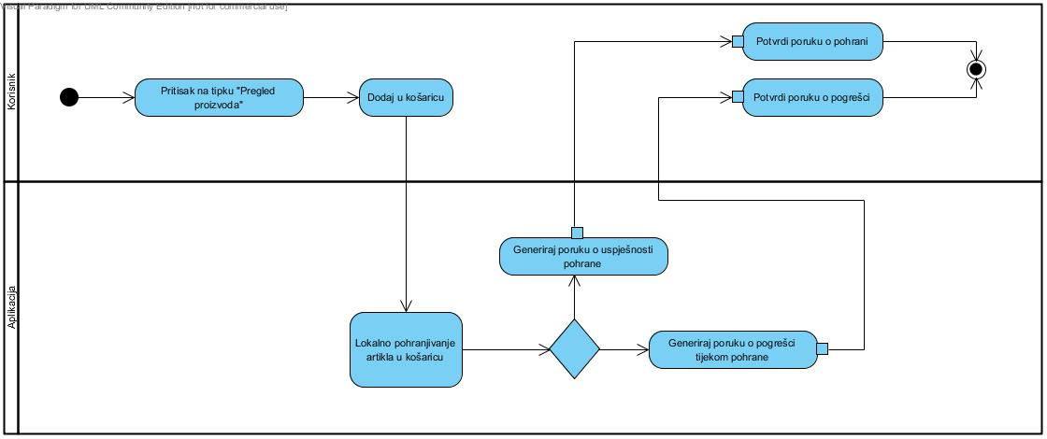

Narudžba proizvoda iz košarice

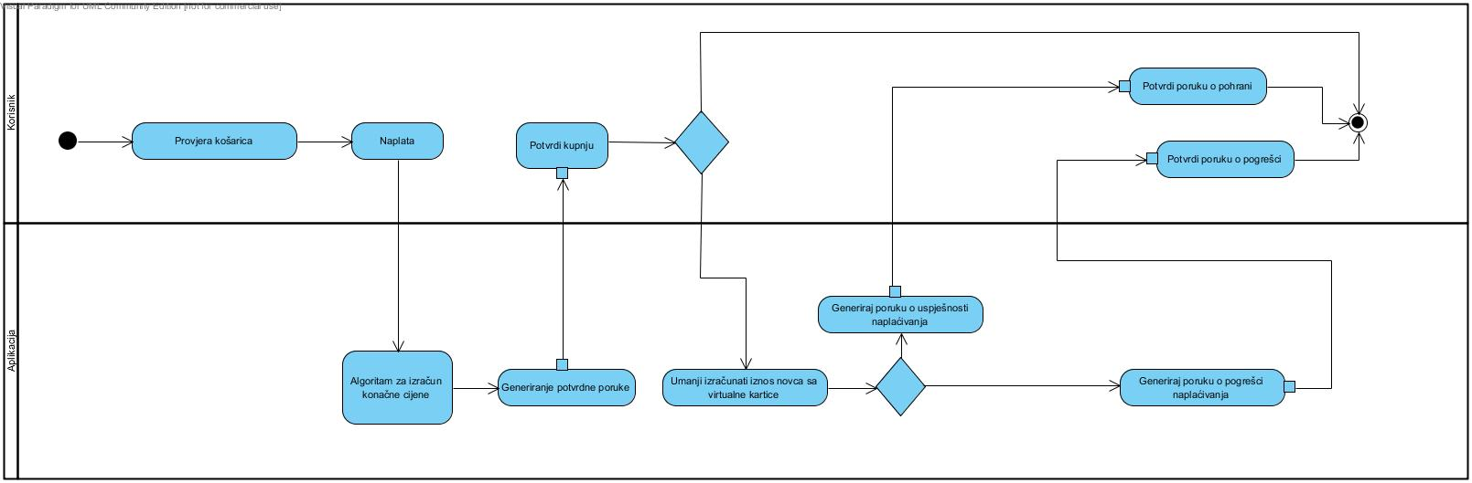

Popuni listu želja